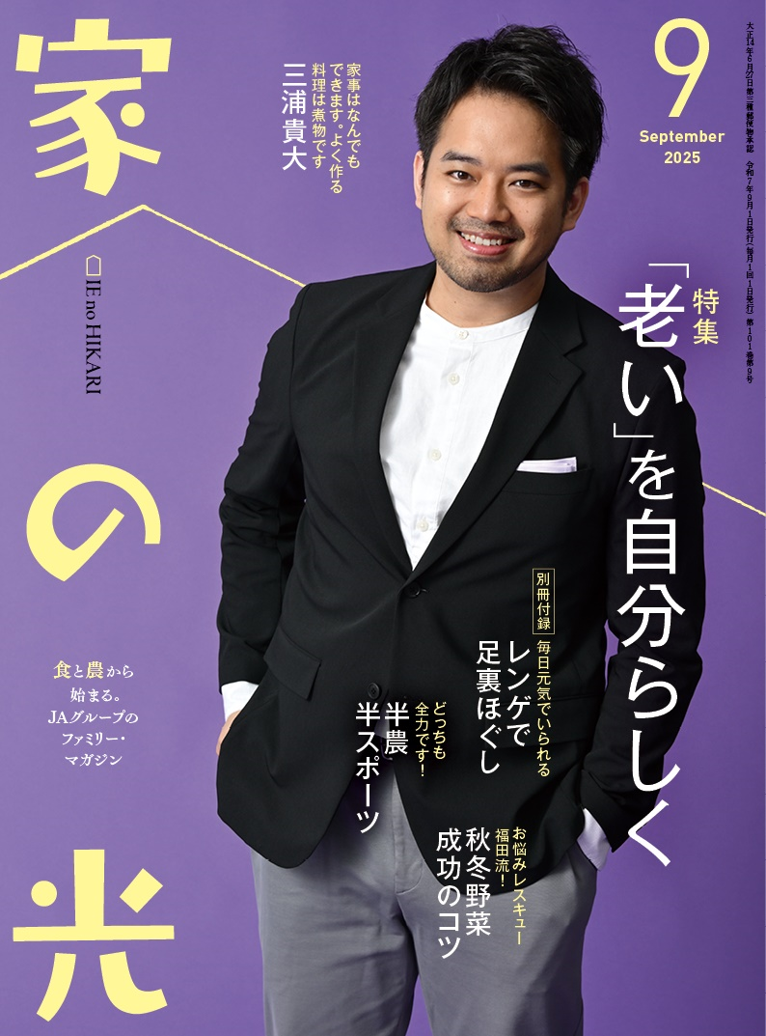
家の光レシピ

ピーマンの肉詰め

～ ギュッと詰まった肉だねはふわふわ ケチャップソースで召しあがれ ～
＜調理＞●石原洋子 『家の光』２０２５年９月号「家の光料理カード」掲載

材料(2人分)
作り方

ピーマン
･･･････３～４個(１６０ｇ)
合いびき肉･･･････１５０ｇ
タマネギ(みじん切り)
･･･････１／４個(５０ｇ)
パン粉・牛乳
･･･････････各１／３カップ
塩･･･････････小さじ１／４
コショウ･････････････少々
トマトケチャップ
･･･････････････大さじ２
ウスターソース
･･･････････････大さじ２
小麦粉 サラダ油

➊ピーマンは縦半分に切る。ボウルにＡを入れて混ぜ合わせる。Ｂは混ぜ合わせてケチャップソースを作る。
➋ピーマンの内側に茶こしで小麦粉適量を薄くふり、Ａを等分に詰める。
➌フライパンに油大さじ１を中火で熱し、②を肉の面を下にして並べ入れ、ふたをして弱めの中火で３分焼く。焼き色がついたら返して同様に焼き、中まで火を通す。
➍器に盛り、ケチャップソース適量をかけて食べる。

Ａ

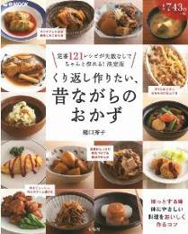

Ｂ





